# 文字题

## 13-14A)一、（每小题5分，共15分）简答题

**1．编译原理有哪几部份构成？**

**2．常见中间代码翻译形式有那些？（至少4个）**

**3．在DAG图中，如何寻找循环？**

**4. 文法各分几类，每一类文法的规则是什么？**

**5．如何判断文法的二义性？**

**1、**编译原理有5部分组成：词法分析、语法分析、中间代码生成，优化，目标代码生成，并伴随着表格管理和出错信息

**2、**常见中间代码翻译形式有四元式、直接三元式、间接三元式，逆波兰表示法，树。

**3、**在DAG图中，如何寻找循环？

寻找循环的方法：

* + - * 1. 找出回边n→d
        2. 则n,d必定属于n→d回边组成的循环L中，即L:={n,d}
        3. 若n≠d且n的父结点n′不在L中，将它添加L中，即L:=L∩{n′}
        4. 对c)求出的父结点n重复c)，直到不再有新结点加入为止。

**4、**文法各分几类

共4种分别为0型，1型，2型，3型。

**5**、如果文法的一个句子存在对应的两颗或两颗以上的语法树，则该语法是二义的，包含二义性句子的文法为二义文法。

## 13-14B）一、（每小题3分，共15分）简答题

**1．编译原理的组成部分分别是？**

**2．LL（1）分析法对文法有哪些要求？**

**3．翻译有那几种形式？**

**4．常见循环优化都有哪些项目？**

**5．什么是规范规约？**

**1、**编译原理有5部分组成：词法分析、语法分析、中间代码生成，优化，目标代码生成，并伴随着表格管理和出错信息。

**2、**对于Ｇ中的每个产生式Ａ→γ１｜γ２｜…γm，其各候选式均应满足：

⑴不同的候选式不能推出以同一终结符号打头的符号串，即

FIRST(γi)∩FIRST(γj)= Ø １≤i，j≤m；i≠j

⑵若有γj　ε，则其余候选式γi所能推出的符号串不能以FOLLOW(A)中的终结符号开始，即有FIRST(γi)∩FOLLOW(γj)=Ø i≤１，2，…m；i≠j

3、翻译有四元式，后缀式，三元式，树

4、常见循环优化：不便运算外提，运算强度减少，消除归纳变量，下标变量地址优化

5、规范规约是[编译程序](http://www.so.com/s?q=%E7%BC%96%E8%AF%91%E7%A8%8B%E5%BA%8F&ie=utf-8&src=wenda_link)中[语法分析](http://www.so.com/s?q=%E8%AF%AD%E6%B3%95%E5%88%86%E6%9E%90&ie=utf-8&src=wenda_link)(自下而上分析)阶段的，在此阶段中处理文法和句子。规范规约是文法中句子的一个最右推导的逆过程。

## 08-09B)

### 一（每小题4分，共12分）简答题

1．常见的存储分配策略有几种？它们都适合于什么性质的语言？

2．常见中间代码翻译形式有那些？（至少4个）

3．在DAG图中，如何寻找循环？

1．有三种分配存储空间的方式：

⑴静态分配：若在编译阶段就能确定源程序中各个数据实体的存储空间大小，则可以采用较简单的静态存储管理。适合静态存储管理。适合静态管理的语言具备条件：数组上下界是常数；过程调用不允许递归；不允许动态建立数据实体。

⑵栈式分配：适用于允许递归调用的程序设计语言。

⑶堆式分配：对于允许程序在运行时为变量动态申请和释放存储空间的语言，采用堆式分配是最有效的解决方案。

2． 后缀式；三元式；四元式，间接三元式；树；。

3．寻找循环的方法：

找出回边n→d

则n,d必定属于n→d回边组成的循环L中，即L:={n,d}

若n≠d且n的父结点n′不在L中，将它添加L中，即L:=L∩{n′}

对c)求出的父结点n重复c)，直到不再有新结点加入为止。

## 08-09A）

### 一（每小题4分，共16分）简答题

1．如何判断文法的二义性？

2．常见中间代码翻译形式有那些？（至少4个）

3．词法分析

4．常见循环优化都有哪些项目？

⒈如果文法的一个句子存在对应的两颗或两颗以上的语法树，则该语法是二义的，包含二义性句子的文法为二义文法.

2． 后缀式；三元式；四元式，间接三元式；树；。

3．词法分析

将原程序的单词识别出来的仪器

4. 常见循环优化都有哪些项目

答：变换循环控制变量并删除其自增赋值式，降低运算强度,循环不变运算外提， 过程调用

## 07-08B）

1. **（每小题4分，共20分）名词解释**
2. 二义性文法
3. 句柄
4. 语法制导翻译
5. LL（1）分析法对文法有哪些要求？
6. 常见循环优化都有哪些项目
7. **二义性文法**

二义性文法  
1）句子二义性如果文法的一个句子存在对应的两棵或两棵以上的语法树，则该句子是二义的。  
2）文法二义性  
包含二义性句子的文法是二义文法。  
注意：文法的二义性是不可判定的，即不存在算法，能够在有限步数内确切判定一个文法是否为二义文法。若要证明是二义性，只要举出一例。  
因此，对于此题，我们举例：  
例如对于句子（ a* a+ a)有几种最左推导  
1） S ->(S) ->(S+S) ->(S*S+S) ->( a*S+S) ->( a*a+S) ->( a* a+ a)   
2） S ->(S) ->(S*S) ->( a*S) ->( a*S+S) ->( a*a+S) ->( a* a+ a)

1. **句柄**

一个句型的最左直接短语称为该句型的句柄

1. **语法制导翻译**

答：语法制导翻译是对前后文无关文法的扩充，即对文法中的每个产生式都附加一个语义动作或语义子程序，且在语法分析过程中，每当需要使用一个产生式进行推导或归约时，语法分析程序除执行相应的语法分析动作外，还要执行相应的语义动作或调用相应的语义子程序，完成相应的语义分析和翻译工作。

1. **LL（1）分析法对文法有哪些要求？**

对于Ｇ中的每个产生式Ａ→γ１｜γ２｜…γm，其各候选式均应满足：

⑴不同的候选式不能推出以同一终结符号打头的符号串，即

FIRST(γi)∩FIRST(γj)= Ø １≤i，j≤m；i≠j

⑵若有γj　ε，则其余候选式γi所能推出的符号串不能以FOLLOW(A)中的终结符号开始，即有

FIRST(γi)∩FOLLOW(γj)=Ø i≤１，2，…m；i≠j

1. **常见循环优化都有哪些项目**

答：变换循环控制变量并删除其自增赋值式，降低运算强度,循环不变运算外提，

## 07-08A）

1. **（每小题4分，共20分）名词解释**

二义性文法

素短语

词法分析

常见循环优化都有哪些项目？

活前缀

1．**二义性文法**1）句子二义性  
        如果文法的一个句子存在对应的两棵或两棵以上的语法树，则该句子是二义的。  
2）文法二义性  
包含二义性句子的文法是二义文法。  
注意：文法的二义性是不可判定的，即不存在算法，能够在有限步数内确切判定一个文法是否为二义文法。若要证明是二义性，只要举出一例。  
因此，对于此题，我们举例：  
例如对于句子（ a* a+ a)有几种最左推导  
1） S ->(S) ->(S+S) ->(S*S+S) ->( a*S+S) ->( a*a+S) ->( a* a+ a)   
2） S ->(S) ->(S*S) ->( a*S) ->( a*S+S) ->( a*a+S) ->( a* a+ a)

2. **何谓素短语？**

答：素短语是满足下述条件的短语：（1）它至少含有一个终结符号（2）满足条件（1）的“最小”短语

**词法分析**

将原程序的单词识别出来的仪器

4. **常见循环优化都有哪些项目**

答：变换循环控制变量并删除其自增赋值式，降低运算强度,循环不变运算外提， 过程调用

5．**活前缀**

在规范归约的句型中，不含有句柄以后任何符号的前缀称为活前缀。它有两种情况：归态活前缀和非归态活前缀。

a)归态活前缀

活前缀的尾部正好是句柄之尾，这时可以进行归约。归约之后又会成为另一句型的活前缀

b)非归态活前缀

句柄尚未形成，需要继续移进若干符号之后才能形成句柄。

# 计算题

# 13-14B）

## 二、（15分）

**请构造与正规表达式等价的状态最少的DFA(确定有穷自动机)**

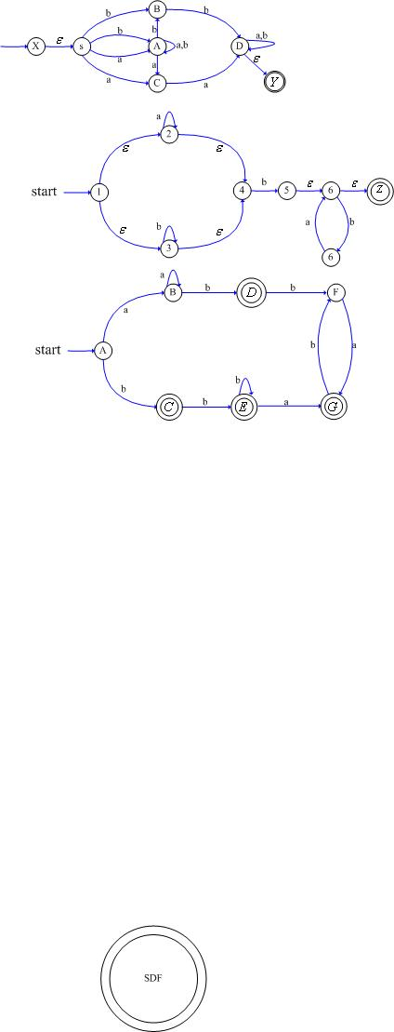

### 二、

1) 构造非确定的有穷自动机如下图



2) NFA确定化为DFA的过程如下表

|  |  |  |
| --- | --- | --- |
|  |  |  |
|  |  |  |
|  |  |  |
|  |  |  |
|  |  |  |
|  |  |  |
|  |  |  |
|  |  |  |



3) DFA最小化

首先得到两个子集

 (非终止状态集) 和  (终止状态集)

由于中，状态A 和状态B有b输入，状态F无b输入，所以将分割成



由于中，状态C、D、G无a输入，而状态E有a输入，所以分割成



又由于中：

所以将分割成 

由于中： 

所以将分割成 

所以，原DFA的状态集合被划分为 、、、、、  
 消去状态G，最小化DFA得到：

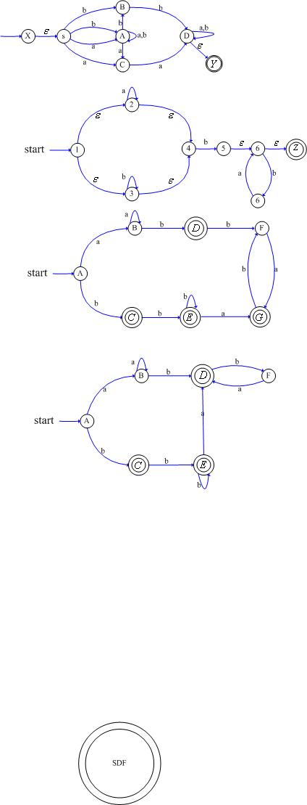

## 三、（5分）化简文法G[S]：

**Ｓ→ASe∣BCaD∣aD∣Ac**

**Ａ→Cb∣DBS**

**Ｃ→bC∣d**

**Ｂ→Ac**

**Ｄ→aD**

### 三、化简后的文法为：

**S→ASe|AC A→Cb C→bC|d**

1

3

b

c

a

c

c

## 四、（15分）有文法G[T]为：

** **

**1）给出句型的语法树？**

**2）短语、简单短语、句柄、素短语和最左素短语**

### 四．

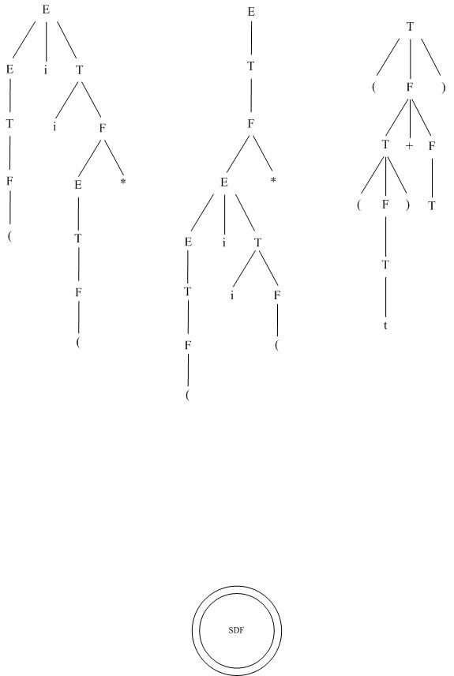

有.

简单短语

句柄为：

短语

最左素短语

## 五．（15分） 已知文法G

**T→T*F|F**

**P→F↑P|P**

**p→(T)|i**

**要求:**

* 1. **证明T*P↑(T*F)是该文法的一个句型，并指出直接短语和句柄**
  2. **写出各非终极符的首终极符集合和尾终极符集合;**
  3. **填写算符优先分析表:**

|  |  |  |  |  |  |  |
| --- | --- | --- | --- | --- | --- | --- |
| **左算符**  **右算符** | **\*** | **↑** | **(** | **)** | **i** | **#** |
| **\*** |  |  |  |  |  |  |
| **↑** |  |  |  |  |  |  |
| **(** |  |  |  |  |  |  |
| **)** |  |  |  |  |  |  |
| **i** |  |  |  |  |  |  |
| **#** |  |  |  |  |  |  |

### 五、1.语法树

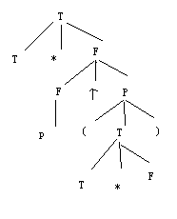

**其中短语为：T*F,(T*F),P,P↑(T*F),句柄为P,**

**2． Firstvt(F)={i,(,↑ ) lastvt(F)={ i,},↑}**

**Firstvt(T)={*, i,(,↑) lastvt(T)={ *, i,},↑}**

**Firstvt(P)={ i,( ) lastvt(P)={},i}**

**3．**

|  |  |  |  |  |  |  |
| --- | --- | --- | --- | --- | --- | --- |
| **左算符**  **右算符** | **\*** | **↑** | **(** | **)** | **i** | **#** |
| **\*** | **>** | **<** | **<** | **>** | **<** |  |
| **↑** | **>** | **>** | **<** | **>** | **<** |  |
| **(** | **<** | **<** | **<** | **=** | **<** |  |
| **)** | **>** | **>** |  | **>** |  |  |
| **i** | **>** | **>** |  | **>** |  |  |
| **#** |  |  |  |  |  |  |

## 六．（15分）已给文法G[S]：

**S→SaP∣Sf∣P P→qbP∣q**

**将G[S]改造成LL（1）文法，并给出LL（1）分析表。**

### 改造后的文法：

**S→PS’ S’→aPS’|fS’|ε**

**P→qP’ P’→bP|ε**

**各候选式的FIRST集，各非终结符的FOLLOW集如表附2所示。**

**表附2**

|  |  |  |
| --- | --- | --- |
| **产生式** | **FIRST集** | **FOLLOW集** |
| **S→PS’** | **{q}** | **{#}** |
| **S→aPS’**  **→fS’**  **→ε** | **{a}**  **{f}**  **{ε}** | **{#}** |
| **P→qP’** | **{b}** | **{a,f,#}** |
| **→ε** | **{ε}** | **{a,f,#}** |

**LL(1)分析表如表附3所示。**

**表附3**

|  |  |  |  |  |  |
| --- | --- | --- | --- | --- | --- |
|  | **a** | **b** | **f** | **q** | **#** |
| **S** |  |  |  | **PS’** |  |
| **S’** | **aPS’** |  |  |  | **ε** |
| **P** |  |  | **pS’** | **qP’** |  |
| **P’** | **ε** | **bP** | **ε** |  | **ε** |

## 七．（10分）给定文法G[S]：

**S→Aa∣dAb∣Bb∣dBa**

**A→c B→c**

**试构造文法G[S]的LR（1）分析表。**

**表附4**

|  |  |  |  |  |  |  |  |  |
| --- | --- | --- | --- | --- | --- | --- | --- | --- |
| **状态** | **ACTION** | | | | | **GOTO** | | |
| **a** | **b** | **c** | **d** | **#** | **S** | **A** | **B** |
| **0** |  |  | **s5** | **s4** |  | **1** | **2** | **3** |
| **1** |  |  |  |  | **acc** |  |  |  |
| **2** | **s6** |  |  |  |  |  |  |  |
| **3** |  | **s7** |  |  |  |  |  |  |
| **4** |  |  | **s10** |  |  |  | **8** | **9** |
| **5** | **r5** | **r6** |  |  |  |  |  |  |
| **6** |  |  |  |  | **r1** |  |  |  |
| **7** |  |  |  |  | **r3** |  |  |  |
| **8** |  | **s11** |  |  |  |  |  |  |
| **9** | **s12** |  |  |  |  |  |  |  |
| **10** | **r6** | **r5** |  |  |  |  |  |  |
| **11** |  |  |  |  | **r2** |  |  |  |
| **12** |  |  |  |  | **r4** |  |  |  |

## 八．（10分）将下面的条件语句表示成逆波兰式和四元式序列：

**if a>b then x:=a+b*c else x:+b-a;**

### 八、⒈逆波兰式：a b p1 BLE x a b c * + ：=P2BR[P1]x b a - ：=[p2]其中，BLE表示小或等于时的转向指令；[…]表示标号。

**⒉四元式：**

**⑴(j＞，a，b，(3))**

**⑵(j， ， ，(7))**

**⑶(*， b，c，T1)**

**⑷(＋，a，T１，T２)**

**⑸(:=，T２，，　x)**

**⑹(j， ， ，(9))**

**⑺(－，b，a，T3 )**

**⑻(:=，T3， ，x)**

# 13-14A）

## 二、（10分）已知文法G

**E→E+T|E-T|T**

**T→T*F|T/F|F**

**F→(E)|i**

**(1).给出下列符号串的推导和语法树**

**（a）.i*i+i*i （b）.i/i+i**

**(2).求出该句型E+T*F*i+i的全部短语和简短短语，并指出句柄**

### 二、

E→ E+T

→ T+T

→T/F+T

→ F/F+T

→ i/F+T

→i/i+T

→i*i+F

→i*i+i

E→ E+T

→ T+T

→T*F+T

→ F*F+T

→ i*F+T

→i*i+T*F

→i*i+F*F

→i*i+i*F

→i*i+i*i

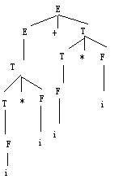 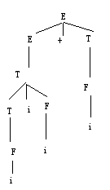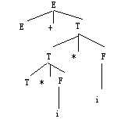

E+T*F*i+i的全部短语为：i,T*F,T*F*i, E+T*F*i, E+T*F*i+i

简短短语：i

句柄：i

## 三、（10分）将NFA M=({q0,q1,q2},{a,b},f,{q0},{q1})用子集法确定化DFA(画状态转换图)

**其中f: f(q0,a)={q1,q2} f(q0,b)={q0}**

**f(q1,a)={q0,q1}**

**f(q2,a)={q0,q2} f(q2,b)={q1}**

**它能接受bababab 与abababb 句子? 并给动作过程.**

### 三、子集法求取确定的有限自动机

**表附1**

|  |  |  |
| --- | --- | --- |
|  | a | b |
| {q0} | {q1,q2} | {q0} |
| {q1,q2} | { q0，q1,q2} | {q1} |
| {q0,q1,q2} | {q0,q1,q2} | {q0,q1} |
| {q1} | {q0,q1} |  |
| {q0,q1} | {q0,q1,q2} | {q0} |

2．节点集用另外字母替换：

**表附2**

|  |  |  |
| --- | --- | --- |
|  | a | b |
| 0 | 1 | 0 |
| 1 | 2 | 3 |
| 2 | 2 | 4 |
| 3 | 4 |  |
| 4 | 2 | 0 |

a

a

a

a

b

a

b

**图附2 DFA示意图**

## 四、（15分） 已知文法G

**E→E+T|T**

**T→T*P|P**

**p→i**

* 1. **证明i+P*P*P是该文法的一个句型，并指出直接短语和句柄**
  2. **写出各非终极符的首终极符集合和尾终极符集合;**
  3. **填写算符优先分析表:**

|  |  |  |  |  |
| --- | --- | --- | --- | --- |
| **左算符**  **右算符** | **+** | **\*** | **i** | **#** |
| **+** |  |  |  |  |
| **\*** |  |  |  |  |
| **i** |  |  |  |  |
| **#** |  |  |  |  |

### 四．

1.语法树

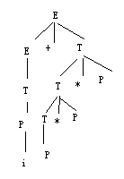

其中短语为：i,P,P*P,P*P*P,句柄为i,

2． Firstvt(E)={+ } lastvt(E)={ +,*, i }

Firstvt(T)={*,} lastvt(T)={*, i}

Firstvt(P)={ i } lastvt(P)={i}

3． **表附2**

|  |  |  |  |  |
| --- | --- | --- | --- | --- |
| 左算符  右算符 | + | * | i | # |
| + | > | < | < |  |
| * | > | > | < |  |
| i | > | > |  |  |
| # |  |  |  |  |

## 五、（15分）有文法G[S]:

**S→ BA**

**A→BS | d**

**B→aA | bS | c**

1. **证明文法为LL(1)文法。**
2. **构造LL(1)分析表**
3. **写出句子adccd的分析过程**

### 五、文法：

对于文法G，计算它的每个非终结符的First和Follow

first(S)={a,b,c} follow(S)={a,b,c,d,#}

first(A)={a,b,c,d} follow(A)={a,b,c,d,#}

first(B)={a,b,c} follow(B)={a,b,c,d}

检查文法的所有产生式，我们可以得到：

1. 该文法不含左递归
2. 该文法中每一个非终结符S,A,B的各个产生式的候选式首符集两两不相交
3. 该文法的非终结符都没有ε候选式

所以该文法为LL(1)

各候选式的FIRST集，各非终结符的FOLLOW集如表附2所示。

**表附3**

|  |  |  |  |  |  |
| --- | --- | --- | --- | --- | --- |
|  | a | b | c | d | # |
| S | S→ BA | S→ BA | S→ BA |  |  |
| A | A→BS | A→BS | A→BS | A→ d |  |
| B | B→aA | B→bS | B→c |  |  |

**表附4:句子adccd的分析过程**

|  |  |  |  |
| --- | --- | --- | --- |
| 步骤 | 符号栈 | 输入串 | 所得产生式 |
| 0 | #S | adccd# |  |
| 1 | #AB | adccd# | S→ BA |
| 2 | #AAa | adccb# | B→aA |
| 3 | #AA | dccb# |  |
| 4 | #Ad | dccb# | A→ d |
| 5 | #A | ccd# |  |
| 6 | #SB | ccd# | A→BS |
| 7 | #Sc | ccd# | B→c |
| 8 | #S | cd# |  |
| 9 | #AB | cd# | S→ BA |
| 10 | #Ac | cd# | B→c |
| 11 | #A | d# |  |
| 12 | #d | d# | A→ d |
| 13 |  |  |  |

## 六、（10分）设有文法G(S)为

**1） S’→S**

**2) S →L=R**

**3) S →R**

**4) L →*R**

**5) L →i**

**6) R →L**

**构造文法G(S)的SLR(1)分析表。**

### 六、

分析表如表附4所示。

**表附4**

|  |  |  |  |  |  |  |  |  |
| --- | --- | --- | --- | --- | --- | --- | --- | --- |
| 状态 | ACTION | | | | | GOTO | | |
| = | i | * | # | S | | A | B |
| 0 |  | s5 | S4 |  | 1 | | 2 | 3 |
| 1 |  |  |  | acc |  | |  |  |
| 2 | s6/r6 |  |  | r6 |  | |  |  |
| 3 |  |  |  | r3 |  | |  |  |
| 4 |  | S5 | S4 |  |  | | 8 | 7 |
| 5 | r5 |  |  | r5 |  | |  |  |
| 6 |  | S5 | S4 | r1 |  | | 8 | 9 |
| 7 | r4 |  |  | r4 |  | |  |  |
| 8 | r6 |  |  | r6 |  | |  |  |
| 9 |  |  |  | r2 |  | |  |  |

**图附3 SLR项目集簇**

I0:

S’**→**·S

S **→**·L=R

S **→**·R

L **→**·*R

L **→**·i

R **→**·L

I3:S **→**R·

I7:L **→**\*R·

I4:

L **→**\*·R

L **→**·*R

L **→**·I

R **→**·L

I8:R **→**L·

I5:L **→**i·

I1:S’**→** S·

I6:S **→**L=·R

R **→**·L

L **→**·*R

L **→**·I

I2:S **→**L·=R

R **→**L·

I9:S **→**L=R·

## 七、（10分）翻译成下列语句为四元式序列

**1.条件语句**

**IF a>0 THEN x:=x+1 ELSE x:=4*( x- 1)**

**四元式序列**

**2. 条件语句if A∨B<D then i=i+1 else i=i-4**

**四元式序列。**

### 七、翻译四元式：

1.

(1) (j＞，a，0，(3))

(2) (j， ， ，(6))

(3) (+， x，1，T1)

(4) (=，T１, ,x)

(5) (j, , , (9))

(6) (－，x，1，T2)

(7) (**\***，4，T2 ，T3)

(8) (=，T3, ,x)

(9)

2.

(1) (jnz，a，0，(5))

(2) (j， ， ，(3))

(3) (j<，B，D，(5))

(4) (j， ， ，(8))

(5) (-， i，1，T1)

(6) (=，T１, ,i)

(7) (j, , , (10))

(8) (－，i，4，T2)

(9) (=，T2, ,i)

(10)

## 八（15分）画出如下中间代码序列的程序流程图，并求出：

**各结点的必经结点集D(n)**

**流图中的回边与循环**

**J=0**

**L1: I<0**

**If I<8 goto L3**

**L2: A=B+C**

**B=D*C**

**L3: If B=0 goto L4**

**Write B**

**goto L5**

**L4: I=I+1**

**If I<8 goto L2**

**L5:J=J+1**

**If J<=3 goto L1**

**Halt**

### 八．

* 1. 四元式程序基本块入口语句的条件是：

它们是程序的第一个语句

能有条件转移语句或无条件转移语句到的语句

紧跟在条件转移语句后面的语句

2．各块的必经节点集

D(B1)={B1} D(B5)={ B1,B2,B3,B5}

D(B2)={B1,B2} D(B6)={ B1,B2,B3,B6}

D(B3)={B1,B2,B3} D(B7)={ B1,B2,B7}

D(B4)={ B1,B2,B3,B4} D(B8)={ B1,B2,B7,B8}

1. 图的回边定义：若a→b 是流图中一条有向边，且有bDOMa, 则称a→b为流图中的一条回边，B7→B2, 且有B2 DOM(B7)，所以B7到B2之间有循环，根据寻找循环的方法：
   1. 找出回边n→d
   2. 则n,d必定属于n→d回边组成的循环L中，即L:={n,d}
   3. 若n≠d且n的父结点n′不在L中，将它添加L中，即L:=L∩{n′}
   4. 对c)求出的父结点n重复c)，直到不再有新结点加入为止。

组成的循环为{ B2,B3,B4,B5,B6,B7}

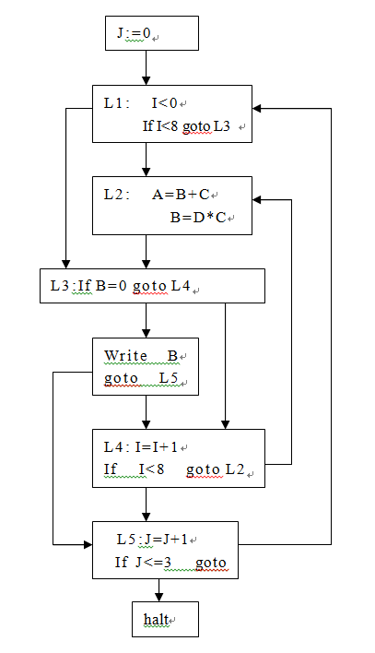

# 08-09B

## 二．（8分） 下列文法是二义性文法吗？如果是，请给出理由。



### 二. 下列文法是二义性文法吗？如果是，请给出理由。



答案：是，因为对于文法句子存在两棵不同的语法树，如下图：

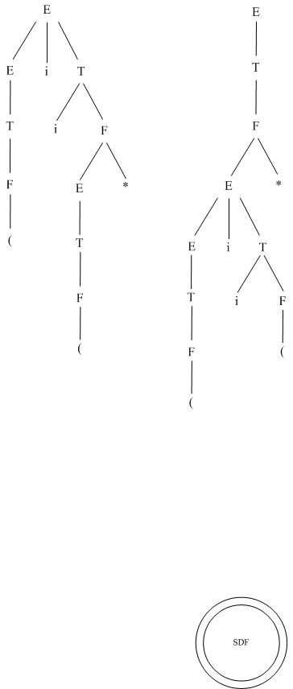

## 三. （10分）

设有G[S]



1. 试问其中哪些是终结符号，哪些是非终结符号？
2. 对于下列符号串：

（1）

（2）

（3）

试分别构造其推导的语法树，并指出句柄。

1. 求出每一个非终结符号的首符号集合

### 三. 设有G[S]



1. 试问其中哪些是终结符号，哪些是非终结符号？
2. 对于下列符号串：

（1）

（2）

（3）

试分别构造其推导的语法树，并指出句柄。

1. 求出每一个非终结符号的首符号集合

答案：1) 非终结符号集;

终结符号集

2) 所给句型的语法树如下所示：

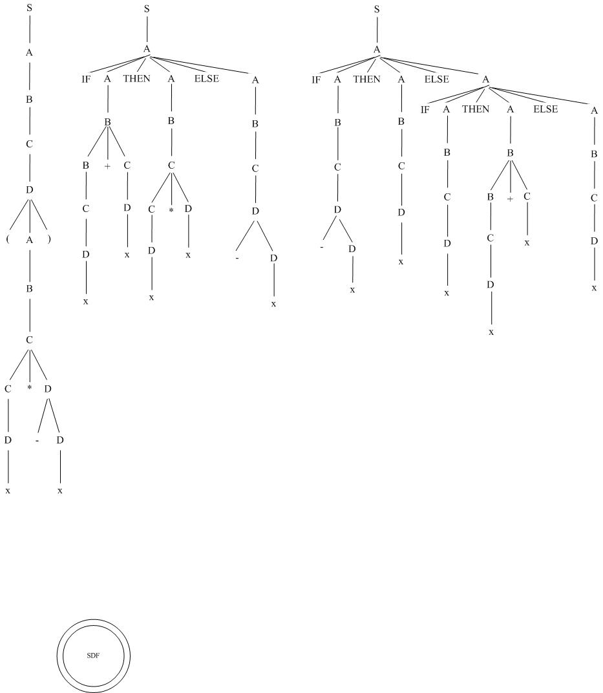

3) 

  

## 四.（10分）

试写一文法，使其描述的语言是能被5整除的整数集合（需有正负号且 除0外整数不能以0开头）

### 四. 试写一文法，使其描述的语言是能被5整除的整数集合（需有正负号且 除0外整数不能以0开头）

答案：首先产生满足要求的一位整数：

再产生满足要求的二位整数： 

最后产生满足要求的多位整数： 

加上符号： 

除0外整数不能以0开头 

  

## 五。（10分）（）

设有如图所示的状态转换图，写出该状态转换图所识别语言的正规表达式。

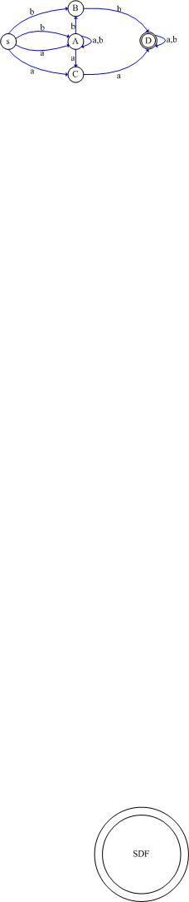

### 五. 设有如图所示的状态转换图，写出该状态转换图所识别语言的正规表达式。



答案：

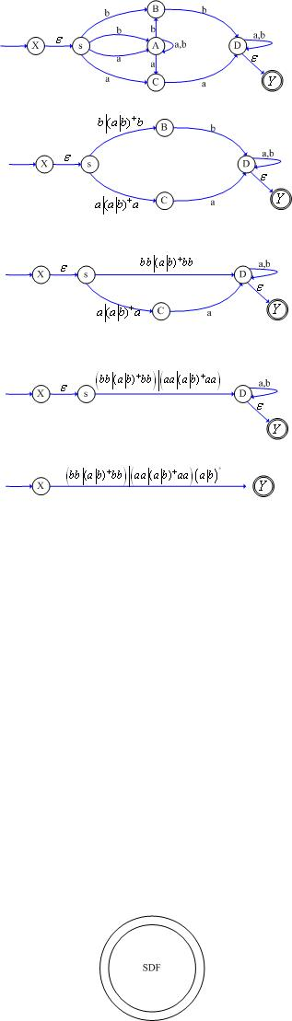

## 六. （10分）设有文法G[S]:

  

构造其分析表，并分析符号串baabbb是否是该文法的句子

### 六． 设有文法G[S]:

  

构造其分析表，并分析符号串baabbb是否是该文法的句子

答案：因为，，

，，



所以构造文法G[S]的分析表如下

|  |  |  |  |  |
| --- | --- | --- | --- | --- |
|  | a | b | c | # |
| S | aBc | bAB |  |  |
| A | aAb | b |  |  |
| B |  | b |  |  |

分析符号串baabbb是否是该文法句子，如下表：

|  |  |  |  |
| --- | --- | --- | --- |
| 步骤 | 符号栈 | 输入串 | 规则 |
| 1 | #S | Baabbb# |  |
| 2 | #BAb | baabbb# |  |
| 3 | #BA | aabbb# |  |
| 4 | #BbAa | aabbb# |  |
| 5 | #BbA | abbb# |  |
| 6 | #BbbAa | abbb# |  |
| 7 | #BbbA | bbb# |  |
| 8 | #Bbbb | bbb# |  |
| 9 | #Bbb | bb# |  |
| 10 | #Bb | b# |  |
| 11 | #B | # |  |
| 12 | # | # | 成功 |

## 七. （10分）有文法G[T]为：

 

1. 给出句型的短语、简单短语、句柄、素短语和最左素短语；
2. 构造该文法的算符优先关系表
3. 判断G[T]是否为算符优先文法
4. 给出分析程序对输入串的分析过程

### 七． 有文法G[T]为：

 

1. 给出句型的短语、简单短语、句柄、素短语和最左素短语；
2. 构造该文法的算符优先关系表
3. 判断G[T]是否为算符优先文法
4. 给出分析程序对输入串的分析过程

答案 1)

 短语有.

简单短语。句柄为：。素短语。最左素短语。

2) 构造该文法的算符优先关系表

 

 

按照构造算符优先关系的算法求终结符号间的算符优先关系，有：

对 ， 按第2钟情形有：

按第3钟情形有：

按第4钟情形有：

对 ，按第3钟情形有：

按第4钟情形有：

根据上述算符优先关系，得到该文法的算符优先关系表：

|  |  |  |  |  |  |  |
| --- | --- | --- | --- | --- | --- | --- |
|  | t | e | ( | ) | + | * |
| t |  |  |  | > | > | > |
| e |  |  |  | > | > | > |
| ( | < | < | < | = | < |  |
| ) |  |  |  | > | > | > |
| + | < | < | < | > | < |  |
| # | < | < | < |  |  | = |

3) 没有冲突，所以该文法是算符优先文法

4) 对输入符号串

|  |  |  |  |
| --- | --- | --- | --- |
| 符号栈 | 关系 | 输入串 | 最左素短语 |
| # | < | (t+e)# |  |
| #<( | < | t+e)# |  |
| #<(<t | > | +e)# | t |
| #<(V | < | +e)# |  |
| #<(V<+ | < | e)# |  |
| #<( V<+ <e | > | )# | e |
| #<( V<+ V | > | )# | V + V |
| #<( V | = | )# |  |
| #<( V) | > | # | ( V) |
| #V |  | # | 接受 |

## 八.（10分）已知文法

    

 

试构造LR(1)项目集规范族（包括项目集及转向图）和LR(1)分析表。该文法是LALR(1) 文法吗？

**九.（10分） 给出语句 if A  B<D then i=i+1 else i=i-1 的四元式序列。（**是或者的意思）

### 八.已知文法

    

 

试构造LR(1)项目集规范族（包括项目集及转向图）和LR(1)分析表。该文法是LALR(1) 文法吗？

答案： 首先构造拓广文法如下：

   

    

构造识别规范句型活前缀的DFA如下图

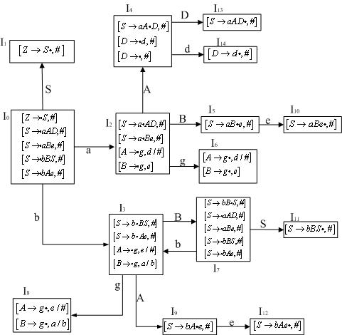

文法LR(1) 分析表为：

|  |  |  |  |  |  |  |  |  |  |  |  |
| --- | --- | --- | --- | --- | --- | --- | --- | --- | --- | --- | --- |
| 状态 | ACTION | | | | | | | GOTO | | | |
| a | b | c | d | e | g | # | S | A | B | D |
| 0 | S2 | S3 |  |  |  |  |  | 1 |  |  |  |
| 1 |  |  |  |  |  |  | acc |  |  |  |  |
| 2 |  |  |  |  |  | S6 |  |  | 4 | 5 |  |
| 3 |  |  |  |  |  | S8 |  |  | 9 | 7 |  |
| 4 |  |  |  | S14 |  |  | r8 |  |  |  | 13 |
| 5 |  |  |  |  | S10 |  |  |  |  |  |  |
| 6 |  |  |  | r5 | r6 |  | r5 |  |  |  |  |
| 7 | S2 | S3 |  |  |  |  |  | 11 |  |  |  |
| 8 | r6 | r6 |  |  | r5 |  |  |  |  |  |  |
| 9 |  |  |  |  | S12 |  |  |  |  |  |  |
| 10 |  |  |  |  |  |  | r2 |  |  |  |  |
| 11 |  |  |  |  |  |  | r3 |  |  |  |  |
| 12 |  |  |  |  |  |  | r4 |  |  |  |  |
| 13 |  |  |  |  |  |  | r1 |  |  |  |  |
| 14 |  |  |  |  |  |  | r7 |  |  |  |  |

由于DFA中存在状态I6 和I8，他们虽然是同心的，但合并后得到



这样会出现“归约-归约”冲突：如果下一个输入符号是e，不能确定将栈顶的g归约为A还是B。所以此文法不是LALR(1)文法。

## 九. 给出语句 if A B<D then i=i+1 else i=i-1 的四元式序列。（是或者的意思）

答案：

 其中表示假(0)转，表示无条件转

## 十.（10分）试对下面的基本块应用DAG优化



并就以下两种情况分别写出优化后的四元式序列：

1. 假设G,L,M在基本块后面要被引用
2. 假设只有L在基本块后面要被引用

### 十.试对下面的基本块应用DAG优化



并就以下两种情况分别写出优化后的四元式序列：

1. 假设G,L,M在基本块后面要被引用
2. 假设只有L在基本块后面要被引用

答案：DAG图为：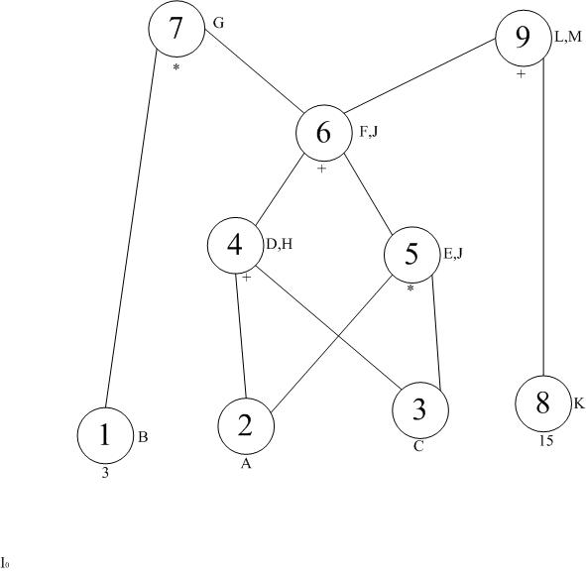

根据DAG图重写四元式序列，得到



若只有G,L,M在基本块后面要被引用，则优化后的四元式序列如下：

 或者 

若只有L在基本块后面要被引用，则优化后的四元式序列如下：

或者 

# 08-09A）

## 二．（6分）已知文法G

E→E+T|E-T|T

T→T*F|T/F|F

F→(E)|i

(1).给出下列符号串的推导和语法树

a.i*i+i*i b.i/i+i

(2).求出该句型E+T*F*i+i的全部短语和简短短语，并指出句柄

二．

E→ E+T

→ T+T

→T/F+T

→ F/F+T

→ i/F+T

→i/i+T

→i*i+F

→i*i+i

E→ E+T

→ T+T

→T*F+T

→ F*F+T

→ i*F+T

→i*i+T*F

→i*i+F*F

→i*i+i*F

→i*i+i*i

 

E+T*F*i+i的全部短语为：i,T*F,T*F*i, E+T*F*i, E+T*F*i+i

简短短语：i

句柄：i

## 三．（8分）将NFA M=({q0,q1,q2},{a,b},f,{q0},{q1})用子集法确定化DFA(画状态转换图)

其中f: f(q0,a)={q1,q2} f(q0,b)={q0}

f(q1,a)={q0,q1}

f(q2,a)={q0,q2} f(q2,b)={q1}

它能接受bababab 与abababb 句子? 并给动作过程.

三、子集法求取确定的有限自动机

**表附1**

|  |  |  |
| --- | --- | --- |
|  | a | b |
| {q0} | {q1,q2} | {q0} |
| {q1,q2} | { q0，q1,q2} | {q1} |
| {q0,q1,q2} | {q0,q1,q2} | {q0,q1} |
| {q1} | {q0,q1} |  |
| {q0,q1} | {q0,q1,q2} | {q0} |

2．节点集用另外字母替换：

**表附2**

|  |  |  |
| --- | --- | --- |
|  | a | b |
| 0 | 1 | 0 |
| 1 | 2 | 3 |
| 2 | 2 | 4 |
| 3 | 4 |  |
| 4 | 2 | 0 |

a

a

a

a

b

a

b

**图附2 DFA示意图**

## 四．（10分）生成这种语言的文法，该文法是乔姆斯基哪一型文法？

四. 生成这种语言的文法，该文法是乔姆斯基哪一型文法？

答案：将语言的句子分成3部分、、，分别考虑生成它们的规则

对，可用如下规则产生 

对，可用如下规则产生 

对，可用如下规则产生 

将上述规则合并，得文法:  

 

该文法是乔姆斯基2型文法。

## 五．（10分）请构造与正规表达式等价的状态最少的DFA(确定有穷自动机)



五． 请构造与正规表达式等价的状态最少的DFA(确定有穷自动机)

答案：1) 构造非确定的有穷自动机如下图



2) NFA确定化为DFA的过程如下表

|  |  |  |
| --- | --- | --- |
|  |  |  |
|  |  |  |
|  |  |  |
|  |  |  |
|  |  |  |
|  |  |  |
|  |  |  |
|  |  |  |



3) DFA最小化

首先得到两个子集

 (非终止状态集) 和  (终止状态集)

由于中，状态A 和状态B有b输入，状态F无b输入，所以将分割成



由于中，状态C、D、G无a输入，而状态E有a输入，所以分割成



又由于中：

所以将分割成 

由于中： 

所以将分割成 

所以，原DFA的状态集合被划分为 、、、、、  
 消去状态G，最小化DFA得到：



## 六. （10分） 考虑文法G[A]:

   

1. 试问该文法是否是LL(1)文法，为什么？
2. 写出与该文法等价的LL(1)文法.
3. 构造的LL(1)分析表

六. 考虑文法G[A]:

   

1. 试问该文法是否是LL(1)文法，为什么？
2. 写出与该文法等价的LL(1)文法.
3. 构造的LL(1)分析表

答案：1）该文法不是LL(1)文法。因为.

2）如果满足LL(1)文法的要求，应该消除左递归，得：

    







满足LL(1)文法的要求。

  





|  |  |  |  |  |  |  |  |
| --- | --- | --- | --- | --- | --- | --- | --- |
|  |  |  |  | ( | ) |  | # |
|  |  |  |  |  |  |  |  |
|  |  |  |  |  |  |  |  |
|  |  |  |  |  |  |  |  |
|  |  |  |  |  |  |  |  |
|  |  |  |  |  |  |  |  |
|  |  |  |  | () |  |  |  |

## 七. （10分）有文法G[T]为：

 

1. 给出句型的短语、简单短语、句柄、素短语和最左素短语；
2. 构造该文法的算符优先关系表
3. 判断G[T]是否为算符优先文法
4. 给出分析程序对输入串的分析过程

七 有文法G[T]为：

 

1. 给出句型的短语、简单短语、句柄、素短语和最左素短语；
2. 构造该文法的算符优先关系表
3. 判断G[T]是否为算符优先文法
4. 给出分析程序对输入串的分析过程

答案 1)

 短语有.

简单短语。句柄为：。素短语。最左素短语。

2) 构造该文法的算符优先关系表

 

 

按照构造算符优先关系的算法求终结符号间的算符优先关系，有：

对 ， 按第2钟情形有：

按第3钟情形有：

按第4钟情形有：

对 ，按第3钟情形有：

按第4钟情形有：

根据上述算符优先关系，得到该文法的算符优先关系表：

|  |  |  |  |  |  |  |
| --- | --- | --- | --- | --- | --- | --- |
|  | t | e | ( | ) | + | * |
| t |  |  |  | > | > | > |
| e |  |  |  | > | > | > |
| ( | < | < | < | = | < |  |
| ) |  |  |  | > | > | > |
| + | < | < | < | > | < |  |
| # | < | < | < |  |  | = |

3) 没有冲突，所以该文法是算符优先文法

4) 对输入符号串

|  |  |  |  |
| --- | --- | --- | --- |
| 符号栈 | 关系 | 输入串 | 最左素短语 |
| # | < | (t+e)# |  |
| #<( | < | t+e)# |  |
| #<(<t | > | +e)# | t |
| #<(V | < | +e)# |  |
| #<(V<+ | < | e)# |  |
| #<( V<+ <e | > | )# | e |
| #<( V<+ V | > | )# | V + V |
| #<( V | = | )# |  |
| #<( V) | > | # | ( V) |
| #V |  | # | 接受 |

## 八. （10分）设有文法G[S]:

1) 构造识别文法规范句型活前缀的DFA

2) 这个文法是LR(0)文法吗？请说明理由

3) 这个文法是SLR(1)文法吗？若是，构造出它的SLR分析表；若不是，请说明理由。

4) 请为该文法构造LR(1)分析表，并比较LR(0),SLR(1),LR(1)分析表。

八.设有文法G[S]:  

1) 构造识别文法规范句型活前缀的DFA

2) 这个文法是LR(0)文法吗？请说明理由

3) 这个文法是SLR(1)文法吗？若是，构造出它的SLR分析表；若不是，请说明理由。

4) 请为该文法构造LR(1)分析表，并比较LR(0),SLR(1),LR(1)分析表。

答案：1) 首先构造拓广文法



文法识别规范句型活前缀的DFA如下图：

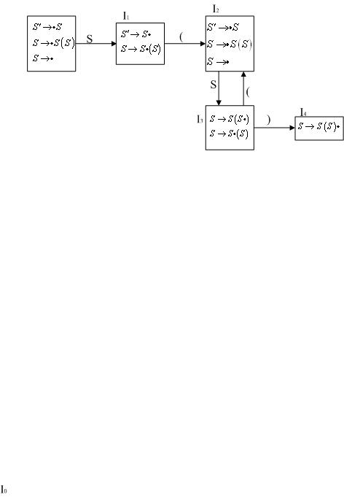

2) 该文法是LR(0)文法，因为只有状态I1有移进-归约冲突，但是,此状态中的归约项目实际上是接受项目，没有冲突，所以是LR(0)项目。

3) 此文法是SLR(1)文法。 

文法的SLR(1)分析表如下

|  |  |  |  |  |
| --- | --- | --- | --- | --- |
| 状态 | ACTION | | | GOTO |
| **(** | **)** | **#** | **S** |
| 0 | r2 | r2 | r2 | 1 |
| 1 | S2 |  | acc |  |
| 2 | r2 | r2 | r2 | 3 |
| 3 | S2 | S4 |  |  |
| 4 | r1 | r1 | r1 |  |

4) 构造该项目的LR(1)项目集

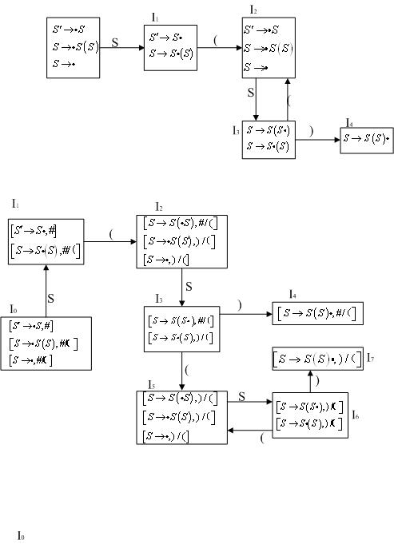

|  |  |  |  |  |
| --- | --- | --- | --- | --- |
| 状态 | ACTION | | | GOTO |
| **(** | **)** | **#** | **S** |
| 0 | r2 |  | r2 | 1 |
| 1 | S2 |  | acc |  |
| 2 | r2 | r2 |  | 3 |
| 3 | S5 | S4 |  |  |
| 4 | r1 |  | r1 |  |
| 5 | r2 | r2 |  | 6 |
| 6 | S5 | S7 |  |  |
| 7 | r1 | r1 |  |  |

## 九. （10分） 给出语句 if A B<D then i=i+1 else i=i-1 的四元式序列。（是或者的意思）

九. 给出语句 if A  B<D then i=i+1 else i=i-1 的四元式序列。（是或者的意思）

答案：

 其中表示假(0)转，表示无条件转

## 十. （10分）试对下面的基本块应用DAG优化



并就以下两种情况分别写出优化后的四元式序列：

1. 假设G,L,M在基本块后面要被引用

2） 假设只有L在基本块后面要被引用

**南 京 林 业 大 学 试卷A答案**

**课程 编译原理 2008~2009学年第 2学期**

十.试对下面的基本块应用DAG优化



并就以下两种情况分别写出优化后的四元式序列：

1. 假设G,L,M在基本块后面要被引用
2. 假设只有L在基本块后面要被引用

答案：DAG图为：

根据DAG图重写四元式序列，得到



若只有G,L,M在基本块后面要被引用，则优化后的四元式序列如下：

 或者 

若只有L在基本块后面要被引用，则优化后的四元式序列如下：

或者 

# 07-08B）

## 1（6分）文法G[S]为：

S→V V→T | ViT T→F| T+F F→)V* |(

求出句型ViFi( 的短语，简单(直接)短语,句柄和最左素短语。

1．（6分）

1). (3分)

Z⇒bMb⇒b(Lb⇒b(Ma)b ⇒ b((La)b ⇒ b((Ma)a)b ⇒ b((aa)a)b )

2). (3分)

短语：a (aa (aa) ((aa) b((aa) b((aa)a) b((aa)a)b

直接短语：a

句柄：a

素短语：a

## 2、(5分)将文法G[S] 改写为等价的G′[S]，使G′[S]不含左递归和左公共因子。

G[S]： S→bSAe | bA  
　　　　　 A→Ab | d

2．（5分）文法G[S] 改写为等价的不含左递归和左公共因子的G'[S]为：

　　S→bB   
　　B→SAe | A  
　　A→d A'   
　　A' →bA' | ε

## 3。(8分) 判断下面文法是否为LL(1)文法，若是,请构造相应的LL(1)分析表。

S→aH   
　　H→aMd | d   
　　M→Ab | ε   
　　A→aM | e

3.（10分）首先计算文法的 FIRST集和FOLLOW集如下表。

文法的 FIRST集和FOLLOW集

|  |  |  |
| --- | --- | --- |
| 非终结符 | FIRST集 | FOLLOW集 |
| S | {a}......... | {# }... |
| H | {a ，d}..... | {# }... |
| M | {a ，e ，ε} | {d ，b} |
| A | {a ，e}..... | {b}.... |

由于select（H→aMd）∩select（H→d）={a}∩{d }=symbol011x1pixel

select（M→Ab）∩select（M→ε）={a ，e}∩{d ，b }=symbol011x1pixel

select（A→aM）∩select（A→e）={ a }∩{ e }=symbol011x1pixel

所以该文法是LL(1)文法，LL(1)分析表如下表。

**LL(1)分析表**

|  |  |  |  |  |  |
| --- | --- | --- | --- | --- | --- |
|  | a | d | b | e | # |
| S | →aH. |  |  |  |  |
| H | →aMd | →d. |  |  |  |
| M | →Ab. | →ε | →ε | →Ab |  |
| A | →aM. |  |  | →e. |  |

## 4．（8分）将下图的NFA确定化为DFA。

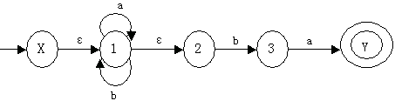

4．（8分）用子集法确定化如下表

用子集法对所给图的确定化

|  |  |  |  |
| --- | --- | --- | --- |
| I | Ia | Ib | 状态 |
| {X,1,2} {1,2}.. {1,2,3} {1,2,Y} | {1,2}.. {1,2}.. {1,2,Y} {1,2}.. | {1,2,3} {1,2,3} {1,2,3} {1,2,3} | X 1 2 3 |

确定化后如下图

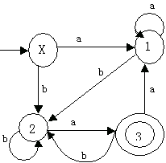

## 5．(8分)某语言的拓广文法G′为：(0) S′→T

　　　　　　　　　　　　　　 (1) T →aBd|ε  
　　　　　　　　　　　　　　 (2) B →Tb|ε   
证明G不是LR(0)文法而是SLR(1)文法，请给出SLR(1)分析表。

5.

拓广文法G'，增加产生式S'→S  
在项目集I0中：  
有移进项目D →·d   
归约项目D →·和B →·  
存在移进-归约和归约-归约冲突，所以G不是LR(0)文法。  
若产生式排序为：  
(0) S'→S  
(1) S → Db  
(2) S → B  
(3) D → d  
(4) D →ε  
(5) B → Ba  
(6) B →ε  
G′的LR(0)项目集族及识别活前缀的DFA如下图：

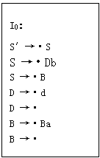

**识别G′活前缀的DFA**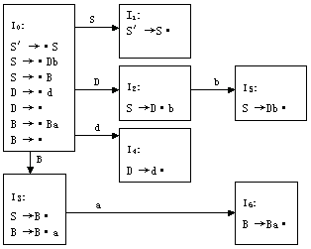

由产生式知：  
Follow(S)={#}   
Follow(D)= {b}  
Follow(B)= {a ,#}  
在I0中:  
Follow(D) ∩{d}={ b} ∩{d}=symbol011x1pixel  
Follow(B) ∩{d}= { a ,#} ∩{d}=symbol011x1pixel  
Follow(D) ∩ Follow(B)= {b}∩{a ,#} =symbol011x1pixel  
在I3中:  
Follow(S) ∩{a}={#}∩{a}=symbol011x1pixel  
所以在I0，I3中的移进-归约和归约-归约冲突可以由Follow集解决,所以G是SLR(1)文法,   
构造的SLR(1)分析表如下表。

|  |  |  |  |  |  |  |  |
| --- | --- | --- | --- | --- | --- | --- | --- |
| 状态 | ACTION | | | | GOTO | | |
| b | d | a | # | S | D | B |
| 0 | r4 | S4 | r6 | r6 | 1 | 2 | 3 |
| 1 |  |  |  | acc |  |  |  |
| 2 | S5 |  |  |  |  |  |  |
| 3 |  |  | S6 | r2 |  |  |  |
| 4 | r3 |  |  |  |  |  |  |
| 5 |  |  |  | r1 |  |  |  |
| 6 |  |  | r5 | r5 |  |  |  |

## 6．(8分)文法G[M]及其LR分析表如下，请给出对串dbba#的分析过程。

G[M]: 1) M →VbA 　　　2) V →d   
　　　3) V →ε 　　 　4) A →a   
　　　5) A →Aba 　　　6) A →ε

|  |  |  |  |  |  |  |  |
| --- | --- | --- | --- | --- | --- | --- | --- |
| name | ACTION | | | | GOTO | | |
| b | d | a | # | M | A | V |
| 0 | r3 | S3 |  |  | 1 |  | 2 |
| 1 |  |  |  | acc |  |  |  |
| 2 | S4 |  |  |  |  |  |  |
| 3 | r2 |  |  |  |  |  |  |
| 4 | r6 |  | S5 | r6 |  | 6 |  |
| 5 | r4 |  |  | r4 |  |  |  |
| 6 | S7 |  |  | r1 |  |  |  |
| 7 |  |  | S8 |  |  |  |  |
| 8 | r5 |  |  | r5 |  |  |  |

6．（8分）对串dbba#的分析过程如下表

对输入串dbba#的分析过程

|  |  |  |  |  |
| --- | --- | --- | --- | --- |
| 步骤 | 状态栈 | 文法符号栈 | 剩余输入符号 | 动作 |
| 1 2 3 4 5 6 7 8 9 | 0 03 02 024 0246 02467 024678 0246 01 | # #d #V #Vb #VbA #VbAb #VbAba #VbA #M | dbba# bba# bba# ba# ba# a# # # # | 移进 用V →d归约 移进 用A →ε归约 移进 移进 用A →Aba 归约 用M →VbA 归约 接受 |

## 7．（7分）按指定类型给出下列语言的文法。

(1)L1={ anbm c| n≥0,m>0 } 用正规文法。  
(2) L2={ a0n1n bdm | n>0，m >0} 用二型文法。

7．（7分）

(1) 解：描述L1语言的正规文法如下：   
　　S→ aS|A  
　　A → bA|bB   
　　B →c  
(2) 解：描述L2语言的二型文法如下：  
　　S→ AB   
　　A →aT   
　　T →0T1|01   
　　B →bD   
　　D →dD|d

## 8．（8分）试对

if (ad) then s:=e else s:=f 的四元式序列给出第四区段应回填的指令地址，并指出真假出口链和链头及回填的次序。

|  |  |  |  |  |
| --- | --- | --- | --- | --- |
|  |  | 应回填的值 | 回填的次序 |  |
| (1) | if a<b goto | ( 　 ) | ( 　 ) | 真链头 E.true= |
| (2) | goto | ( 　 ) | ( 　 ) | 真出口链( 　 ) |
| (3) | if a>d goto | ( 　 ) | ( 　 ) |  |
| (4) | goto | ( 　 ) | ( 　 ) | 假链头 E.false= |
| (5) | s:=e |  |  | 假出口链( 　 ) |
| (6) | goto | ( 　 ) | ( 　 ) |  |
| (7) | s:=f |  |  |  |
| (8) | ... |  |  |  |

# 07-08A）

## 1．（6分）已知文法G[Z]：Z→ bMb M→(L|a L→ Ma)

* 1. 写出句型b((aa)a)b 的最右推导并画出语法树。
  2. 请分别写出句子b((aa)a)b 的短语、直接短语和句柄。

### 1. 答：

1). (3分)

Z⇒bMb⇒b(Lb⇒b(Ma)b ⇒ b((La)b ⇒ b((Ma)a)b ⇒ b((aa)a)b )

2). (3分)

短语：a (aa (aa) ((aa) b((aa) b((aa)a) b((aa)a)b

直接短语：a

句柄：a

素短语：a

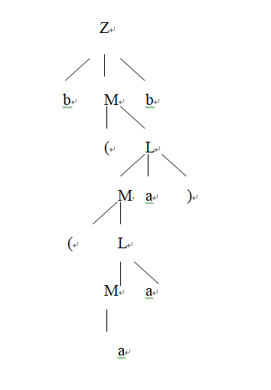

## 2、(6分)设Σ={0，1}上的正规集S由倒数第二个字符为1的所有字符串组成，请给出该字集对应的正规式，并构造一个识别该正规集的DFA。

### 2.

设Σ={0，1}上的正规集S由倒数第二个字符为1的所有字符串组成，请给出该字集对应的正规式，并构造一个识别该正规集的DFA。(6分)

**答：**

构造相应的正规式：(0|1)*1(0|1) (3分)

NFA:

1 1

ε ε ε ε 1

0 0

确定化：(3分)

|  |  |  |
| --- | --- | --- |
| I |  |  |
| {0,1,2} | {1,2} | {1,2,3} |
| {1,2} | {1,2} | {1,2,3} |
| {1,2,3} | {1,2,4} | {1,2,3,4} |
| {1,2,4} | {1,2} | {1,2,3} |
| {1,2,3,4} | {1,2,4} | {1,2,3,4} |

0

1

0 1 0 0

0 1

1 1

## 3、(4分)写一个文法使其语言为L(G)={ anbmambn | m,n≥1}。

### 3、写一个文法使其语言为L(G)={ anbmambn | m,n≥1}。(4分)

答：文法G(S):

S → aSb | B

B → bBa | ba

## 4、(9分)设文法G(S)：



1. 构造各非终结符的FIRSTVT和LASTVT集合；
2. 构造优先关系表

### 4、设文法G(S)：(9分)



1. 构造各非终结符的FIRSTVT和LASTVT集合；

**答：**(6分)

FIRSTVT(S)={ i，+，)，( }

FIRSTVT(A)={ +，)，( }

FIRSTVT(B)={ )，( }

LASTVT(S)={ i，+，*，( }

LASTVT(A)={ +，*，( }

LASTVT(B)={ *，( }

优先关系表: (3分)

|  |  |  |  |  |  |
| --- | --- | --- | --- | --- | --- |
|  | i | + | ( | ) | * |
| i | > | < | < | < |  |
| + | > | > | < | < | > |
| ( | > | > |  |  | > |
| ) |  | < | < | < |  |
| * | > | > |  |  | > |

## 5、(9分)设某语言的do-while语句的语法形式为

S → do S(1) While E

其语义解释为：

真

假

S(1)的代码

E的代码

针对自下而上的语法分析器，按如下要求构造该语句的翻译模式：

(1) 写出适合语法制导翻译的产生式；

(2) 写出每个产生式对应的语义动作。

## 6、(8分)将语句 if (A<X) ∧ (B>0) then while C>0 do C:=C+D; 翻译成四元式。

### 六、设某语言的do-while语句的语法形式为 (9分)

S → do S(1) While E

其语义解释为：

真

假

S(1)的代码

E的代码

针对自下而上的语法分析器，按如下要求构造该语句的翻译模式：

(1) 写出适合语法制导翻译的产生式；

(2) 写出每个产生式对应的语义动作。

**答：**(1). 适合语法制导翻译的文法(3分)

G(S):

R→ do

U→R S(1) While

S→U E

(2). (6分)

R→ do

{ R.QUAD:=NXQ }

U→R S(1) While

{ U.QUAD:=R.QUAD;

BACKPATCH(S.CHAIN, NXQ) }

S→U E

{ BACKPATCH(E.TC, U.QUAD);

S.CHAIN:=E.FC }

答案二：

(1) S → do M1  S(1) While M2  E

M →ε (3分)

(2) M →ε { M.QUAD := NXQ } (6分)

S → do M1  S(1) While M2  E

{

BACKPATCH(S(1).CHAIN, M2.QUAD);

BACKPATCH(E.TC, M1.QUAD);

S.CHAIN:=E. FC

}

## 7、(9分) 设有基本块如下：

T1:=S+R

T2:= 3

T3:= 12/T2

T4:=S/R

A:=T1-T4

T5:=S+R

B:=T5

T6:=T5*T3

B:=T6

(1)画出DAG图；

(2)设A,B是出基本块后的活跃变量，请给出优化后的四元式序列。

### 七、(8分)将语句

if (A<X) ∧ (B>0) then while C>0 do C:=C+D

翻译成四元式。(8分)

**答：**

100 (j<， A， X， 102)

101 (j， -， -， 109)

102 (j>， B， 0， 104)

103 (j， -， -， 109)

104 (j>， C， 0， 106)

105 (j， -， -， 109)

106 (+， C， D， T1)

107 (:=， T1， -， C)

108 (j， -， -， 104)

109

(控制结构3分，其他5分)

## 八、(9分) 设有基本块如下：

T1:=S+R

T2:= 3

T3:= 12/T2

T4:=S/R

A:=T1-T4

T5:=S+R

B:=T5

T6:=T5*T3

B:=T6

(1)画出DAG图；

(2)设A,B是出基本块后的活跃变量，请给出优化后的四元式序列。

**答：**(1) DAG如右图：(6分)

T1,T5, B

3

T2

4

S

R

+

/

*

_

T3

T4

A

T6,B

(2) 四元式序列：(4分)

T1:=S+R

T4:=S/R

A:=T1-T4

B:=T1*4

## 九、(9分) 设已构造出文法G(S)：

*(1) S → BB (2) B → aB (3) B→ b*的LR分析表如下

|  |  |  |  |  |  |
| --- | --- | --- | --- | --- | --- |
|  | ACTION | | | GOTO | |
| 状态 | a | b | # | S | B |
| 0 | s3 | s4 |  | 1 | 2 |
| 1 |  |  | acc |  |  |
| 2 | s6 | s7 |  |  | 5 |
| 3 | s3 | s4 |  |  | 8 |
| 4 | r3 | r3 |  |  |  |
| 5 |  |  | r1 |  |  |
| 6 | s6 | s7 |  |  | 9 |
| 7 |  |  | r3 |  |  |
| 8 | r2 | r2 |  |  |  |
| 9 |  |  | r2 |  |  |

假定输入串为abab，请给出LR分析过程(即按照步骤给出状态，符号，输入串的变化过程)。

### 九、(9分) 设已构造出文法G(S)：

1. *S → BB*
2. *B → aB*
3. *B→ b*

的LR分析表如下

|  |  |  |  |  |  |
| --- | --- | --- | --- | --- | --- |
|  | ACTION | | | GOTO | |
| 状态 | a | b | # | S | B |
| 0 | s3 | s4 |  | 1 | 2 |
| 1 |  |  | acc |  |  |
| 2 | s6 | s7 |  |  | 5 |
| 3 | s3 | s4 |  |  | 8 |
| 4 | r3 | r3 |  |  |  |
| 5 |  |  | r1 |  |  |
| 6 | s6 | s7 |  |  | 9 |
| 7 |  |  | r3 |  |  |
| 8 | r2 | r2 |  |  |  |
| 9 |  |  | r2 |  |  |

假定输入串为abab，请给出LR分析过程(即按照步骤给出状态，符号，输入串的变化过程)。

**答：**

步骤 状态 符号 输入串

0 0 # abab#

1 03 #a bab#

2 034 #ab ab#

3 038 #aB ab#

4 02 #B ab#

5 026 #Ba b#

6 0267 #Bab #

7 0269 #BaB #

8 025 #BB #

9 01 #S # acc

# 11-12B）

## 一．（8分）文法　N→ND

　D→0|1|2|3|4|5|6|7|8|9

（1）．写出此文法的语言？

（2）．分别利用左推导和右推导推出句子568？

### 一．解答：（1）L（G）是0~9 组成的数字串；

**（2）**最左推导：

N⇒ND⇒NDD⇒NDDD⇒DDDD⇒0DDD⇒01DD⇒012D⇒0127

N⇒ND⇒DD⇒3D⇒34

N⇒ND⇒NDD⇒DDD⇒5DD⇒56D⇒568

最右推导：

N⇒ND⇒N7⇒ND7⇒N27⇒ND27⇒N127⇒D127⇒0127

N⇒ND⇒N4⇒D4⇒34

N⇒ND⇒N8⇒ND8⇒N68⇒D68⇒568

## 二. （8分）设有文法G[<E>]：

<E>→<E>-<T>|<T>

<T>→<T>/<F>|<F>

<F>→i|(<E>)

（1）试写出i/(i-i-i)的推导树。

（2） 试写出（<F>-i）/<F>的短语、简单短语和句柄。

### 二．解答：

⑴ i/(i-i-i)的推导树如下：

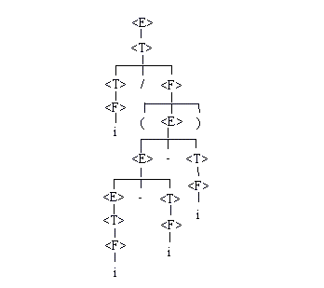

⑵（<F>-i）/<F>的推导树如下：

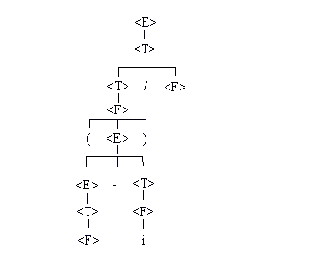

短语：<F>，i，<F>-i，（<F>-i），（<F>-i）/<F> 简单短语：<F>，I 句柄：<F>

## 三．（10分）句子1(0|1)*101，求解DFA（体现NFA一直到DFA转化过程）

### 三．



最小化：{0，1，2，3，4，5}，{6}

{0，1，2，3，4，5}0={1，3，5}

{0，1，2，3，4，5}1={1，2，4，6}

{0，1，2，3，4}，{5}，{6}

{0，1，2，3，4}0={1，3，5}

{0，1，2，3}，{4}，{5}，{6}

{0，1，2，3}0={1，3} {0，1，2，3}1={1，2，4}

{0，1}，{2，3}，{4}，{5}，{6}

{0，1}0={1} {0，1}1={1，2} {2，3}0={3} {2，3}1={4}

{0}，{1}，{2，3}，{4}，{5}，{6}

## 四．（8分）将文法G[S] 改写为等价的G'[S]，使G'[S]不含左递归和左公共因子。

G[S]： S→SAe|Ae

　　　　　 A→dAbA|dA|d

### 四．答: 文法G[S] 改写为等价的不含左递归和左公共因子的G'[S]为：

　 　S →AeS'

S' →AeS'|ε

　　A →dA'

　　A' →AB|ε

　　B →bA |ε

## 五 .（10分）判断下面文法是否为LL(1)文法，若是，请构造相应的LL(1)分析表。

　　S→aD

　　D→STe|ε

　　T→bH|H

　　H→d|ε

### 五 ．首先计算文法的 FIRST集和FOLLOW集如下表。

|  |  |  |
| --- | --- | --- |
| 非终结符 | FIRST集 | FOLLOW集 |
| S | {a} | {#,b,d,e} |
| D | {a,ɛ} | {#,b,d,e} |
| T | {b,d,ɛ} | {e} |
| H | {d,ɛ} | {e} |

由于select（D→STe）∩select（D→ε）={a}∩{# ，b ，d ，e }=

select（T→bH）∩select（T→H）={b}∩{e }=`

　　select（H→d）∩select（H→ε）={ d }∩{ e }=

所以该文法是LL(1)文法，LL(1)分析表如下表。

|  |  |  |  |  |  |
| --- | --- | --- | --- | --- | --- |
|  | a | e | b | d | # |
| S | →aD. |  |  |  |  |
| D | →STe | →ε | →ε | →ε | →ε |
| T |  | →H. | →bH | →H. |  |
| H |  |  |  |  |  |

## 六．（12分）对表结构语言G[<S>]：

　　　<S>→a|∧|(<T>)

　　　<T>→<T>,<S>|<S>

　　　⑴ 试给出(a,(a,a))的最左和最右推导。

　　　⑵ 指出(((a,a),,(a)),a)的最右推导，以及规约的每一步的句柄。

　　　⑶ 给出(((a,a),,(a)),a)的推导树自下而上的构造过程。

### 六． ⑴ 句子(a,(a,a))的最左推导为：

 <S>(<T>)(<T>,<S>)(<S>,<S>)(a,<S>)(a,(<T>))(a,(<T>,<S>))(a,(<S>,<S>)(a,(a ,<S>)(a,(a,a))

最右推导为：

<S>(<T>)(<T>,<S>)(<T>,(<T>))(<T>,(<T>,<S>))(<T>,(<T>,a))(<T>,(<S>,a))(<T>, (a,a))(<S>,(a,a))(a,(a,a))

⑵ 句子(((a,a),,(a)),a)的最右推导及归约的每一步句柄如表下所示：

⑶ 句子(((a,a),,(a)),a)的推导树如图所示:

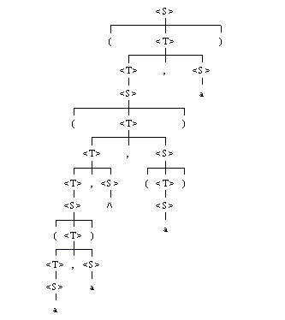

表 句子(((a,a),,(a)),a)的最右推导过程

|  |  |  |
| --- | --- | --- |
| 最右推导 | | 每一步归约时的句柄 |
| <S> | ((<T>) | (<T>) |
|  | ((<T>,<S>) | <T>,<S> |
|  | ((<T>,a) | a |
|  | ((<S>,a) | <S> |
|  | (((<T>),a) | (<T>) |
|  | (((<T>,<S>),a) | <T>,<S> |
|  | (((<T>,(<T>)),a) | (<T>) |
|  | (((<T>,(<S>)),a) | <S> |
|  | (((<T>,(a)),a) | a |
|  | (((<T>,<S>,(a)),a) | <T>,<S> |
|  | (((<T>,,(a)),a) |  |
|  | (((<S>,,(a)),a) | <S> |
|  | ((((<T>),,(a)),a) | (<T>) |
|  | ((((<T>,<S>),,(a)),a) | <T>,<S> |
|  | ((((<T>,a),,(a)),a) | a |
|  | ((((<S>,a),,(a)),a) | <S> |
|  | ((((a,a),,(a)),a) | a |

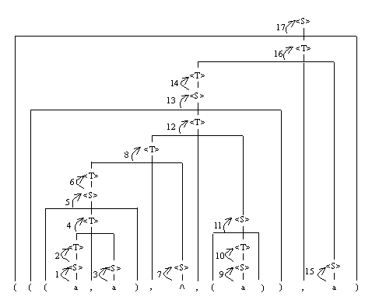

## 七 ．（12分）文法G[<S>]:

① <S>→a<A>c

② <A>→b

③ <A>→b<B>

④ <B>→e

⑤ <B>→d<B>

构造该文法的SLR(1)句法分析控制表，并用SLR(1)句法分析控制表分析abec，abec是否该文**法的句子。**

### 七．

文法G[<S>]的SLR(1)状态集

|  |  |  |  |
| --- | --- | --- | --- |
| 状态T | 项目集 | 文法符号B | GOTO（T，B） |
| 0 | *<S’>→·<S> | <S> | 1 |
| <S>→·a<A>c | a | 2 |
| 1 | *<S’>→<S>· |  | Accept |
| 2 | *<S>→a·<A>c | <A> | 3 |
| <A>→·b | b | 4 |
| <A>→·b<B> | b | 4 |
| 3 | *<S>→a<A>·c | c | 5 |
| 4 | *<A>→b· |  | #2 |
| *<A>→b·<B> | <B> | 6 |
| <B>→·e | e | 7 |
| <B>→·d<B> | d | 8 |
| 5 | *<S>→a<A>c· |  | #1 |
| 6 | *<A>→b<B>· |  | #3 |
| 7 | *<B>→e· |  | #4 |
| 8 | *<B>→d·<B> | <B> | 9 |
| <B>→·e | e | 7 |
| <B>→·d<B> | d | 8 |
| 9 | *<B>→d<B>· |  | #5 |

状态4是不适定状态，∵FOLLOW(<A>)={c}  
∴简单1－向前看集合不相交，该文法是SLR(1)。  
计算归约项目的简单1－向前看集合：  
FOLLOW(<S>)＝{}  
FOLLOW(<B>)={c}  
文法G[<S>]的句法分析控制表如表所示：

文法G[<S>]的句法分析控制表

|  |  |  |  |  |  |  |  |  |  |
| --- | --- | --- | --- | --- | --- | --- | --- | --- | --- |
| 状态T | 动作表（Action） | | | | | | 转向表（Goto） | | |
| a | b | c | d | e |  | <S> | <A> | <B> |
| 0 | S2 |  |  |  |  |  | 1 |  |  |
| 1 |  |  |  |  |  | Accept |  |  |  |
| 2 |  | S4 |  |  |  |  |  | 3 |  |
| 3 |  |  | S5 |  |  |  |  |  |  |
| 4 |  |  |  | S8 | S7 |  |  |  | 6 |
| 5 |  |  |  |  |  | #1 |  |  |  |
| 6 |  |  | #3 |  |  |  |  |  |  |
| 7 |  |  | #4 |  |  |  |  |  |  |
| 8 |  |  |  | S8 | S7 |  |  |  | 9 |
| 9 |  |  | #5 |  |  |  |  |  |  |

输入串abec的分析过程如下表所示：

|  |  |  |
| --- | --- | --- |
| 下推栈（底－顶） | 尚剩输入串 | 动作 |
| T0 | abec | S |
| T0aT2 | bec | S |
| T0aT2bT4 | ec | S |
| T0aT2bT4eT7 | c | R#4 |
| T0aT2bT4<B>T6 | c | R#3 |
| T0aT2<A>T3 | c | S |
| T0aT2<A>T3cT5 |  | R#1 |
| T0<S> T1 |  | Accept |

## 八．（10分）考虑如下的基本块：

D∶=B*C

E∶=A+B

B∶=B*C

A∶=E+D

(1) 构造相应的DAG；

(2) 对于所得的DAG，重建基本块，以得到更有效的四元式序列。

### 八．解：DAG图见右，优化后的代码为

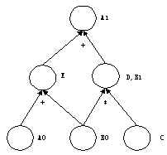

D：=B*C

 E:=A+B

 B:=D

 A:=E+D

## 九．（10分）翻译成下列语句为四元式序列

1．if a>0 THEN x:=x+1 ELSE x:=4*( x- 1)

2. if A∨B<D then i=i+1 else i=i-4

### 九、翻译四元式：

1.

(1) (j＞，a，0，(3))

(2) (j， ， ，(6))

(3) (+， x，1，T1)

(4) (=，T１, ,x)

(5) (j, , , (9))

(6) (－，x，1，T2)

(7) (**\***，4，T2 ，T3)

(8) (=，T3, ,x)

(9)

2.

(1) (jnz，a，0，(5))

(2) (j， ， ，(3))

(3) (j<，B，D，(5))

(4) (j， ， ，(8))

(5) (-， i，1，T1)

(6) (=，T１, ,i)

(7) (j, , , (10))

(8) (－，i，4，T2)

(9) (=，T2, ,i)

(10)

## 十．（12分）画出如下中间代码序列的程序流程图，并求出：各结点的必经结点集D(n)流图中的回边与循环

J=0

L1: I<0

If I<8 goto L3

L2: A=B+C

B=D*C

L3: If B=0 goto L4

Write B

goto L5

L4: I=I+1

If I<8 goto L2

L5:J=J+1

If J<=3 goto L1

Halt

### 十．

* 1. 四元式程序基本块入口语句的条件是： 它们是程序的第一个语句

能有条件转移语句或无条件转移语句到的语句紧跟在条件转移语句后面的语句

2．各块的必经节点集

D(B1)={B1} D(B5)={ B1,B2,B3,B5}

D(B2)={B1,B2} D(B6)={ B1,B2,B3,B6}

D(B3)={B1,B2,B3} D(B7)={ B1,B2,B7}

D(B4)={ B1,B2,B3,B4} D(B8)={ B1,B2,B7,B8}

1. 图的回边定义：若a→b 是流图中一条有向边，且有bDOMa, 则称a→b为流图中的一条回边，B7→B2, 且有B2 DOM(B7)，所以B7到B2之间有循环，根据寻找循环的方法：
   1. 找出回边n→d
   2. 则n,d必定属于n→d回边组成的循环L中，即L:={n,d}
   3. 若n≠d且n的父结点n′不在L中，将它添加L中，即L:=L∩{n′}
   4. 对c)求出的父结点n重复c)，直到不再有新结点加入为止。

组成的循环为{ B2,B3,B4,B5,B6,B7}

halt

L5:J=J+1

If J<=3 goto L1

L4: I=I+1

If I<8 goto L2

Write B

goto L5

L3:If B=0 goto L4

L2: A=B+C

B=D*C

L1: I<0

If I<8 goto L3

J:=0

# 11-12A）

## 一．（10分）设已给文法G［S］：

S→aAcB

S→BdS

B→aScA

B→cAB

A→BaB

A→aBc

A→a

B→b

试检验下列符号串中哪些是G［S］中的句子，给出这些句子的最左推导、最右推导和相应的语法树。

(1) aacb

(2) aacbccb

(3) aacabcbcccaacdca

### 一．（10分）解：

aacb是文法G[S]中的句子，相应语法树是：

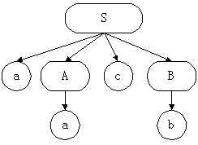

最右推导：S=>aAcB=>aAcb=>aacb

最左推导：S=>aAcB=>aacB=>aacb

（2）aabacbadcd不是文法G[S]中的句子

因为文法中的句子不可能以非终结符d结尾

（3）aacbccb不是文法G[S]中的句子

可知，aacbccb仅是文法G[S]的一个句型的一部分，而不是一个句子。

## 二．（8分） 化简文法G[S]：

Ｓ→ASe∣BCaD∣aD∣Ac

Ａ→Cb∣DBS

Ｃ→bC∣d

Ｂ→Ac

Ｄ→aD

### 二、（8分）化简后的文法为：

S→ASe|AC A→Cb C→bC|d

## 三．（8分）将文法G[S] 改写为等价的G'[S]，使G'[S]不含左递归和左公共因子。

G[S]： S→SAe|Ae

　　　　　 A→dAbA|dA|d

### 三．（8分）答: 文法G[S] 改写为等价的不含左递归和左公共因子的G'[S]为：

　 　S →AeS'

S' →AeS'|ε

　　A →dA'

　　A' →AB|ε

　　B →bA |ε

## 四．（12分）句子1(0|1)*101，求解DFA（体现NFA一直到DFA转化过程）

### 四．（12分）



最小化：{0，1，2，3，4，5}，{6}

{0，1，2，3，4，5}0={1，3，5}

{0，1，2，3，4，5}1={1，2，4，6}

{0，1，2，3，4}，{5}，{6}

{0，1，2，3，4}0={1，3，5}

{0，1，2，3}，{4}，{5}，{6}

{0，1，2，3}0={1，3} {0，1，2，3}1={1，2，4}

{0，1}，{2，3}，{4}，{5}，{6}

{0，1}0={1} {0，1}1={1，2} {2，3}0={3} {2，3}1={4}

{0}，{1}，{2，3}，{4}，{5}，{6}

## 五．（12分） 已知文法G

T→T*F|F

F→F↑P|P

p→(T)|i

要求:

1．证明T*P↑(T*F)是该文法的一个句型，并指出直接短语和句柄

2． 写出各非终极符的首终极符集合和尾终极符集合;

3．填写算符优先分析表:

|  |  |  |  |  |  |  |
| --- | --- | --- | --- | --- | --- | --- |
| 左算符  右算符 | * | ↑ | ( | ) | i | # |
| * |  |  |  |  |  |  |
| ↑ |  |  |  |  |  |  |
| ( |  |  |  |  |  |  |
| ) |  |  |  |  |  |  |
| i |  |  |  |  |  |  |
| # |  |  |  |  |  |  |

### 五．（12分）

1.语法树



其中短语为：T*F,(T*F),P,P↑(T*F),句柄为P,

2． Firstvt(F)={i,(,↑ ) lastvt(F)={ i,},↑}

Firstvt(T)={*, i,(,↑) lastvt(T)={ *, i,},↑}

Firstvt(P)={ i,( ) lastvt(P)={},i}

3．

|  |  |  |  |  |  |  |
| --- | --- | --- | --- | --- | --- | --- |
| 左算符  右算符 | * | ↑ | ( | ) | i | # |
| * | > | < | < | > | < |  |
| ↑ | > | > | < | > | < |  |
| ( | < | < | < | = | < |  |
| ) | > | > |  | > |  |  |
| i | > | > |  | > |  |  |
| # |  |  |  |  |  |  |

## 六．（12分）已给文法G[S]：

S→SaP∣Sf∣P P→qbP∣q

将G[S]改造成LL（1）文法，并给出LL（1）分析表。

### 六、（12分）改造后的文法：

S→PS’ S’→aPS’|fS’|ε

P→qP’ P’→bP|ε

各候选式的FIRST集，各非终结符的FOLLOW集如表附2所示。

**表附2**

|  |  |  |
| --- | --- | --- |
| 产生式 | FIRST集 | FOLLOW集 |
| S→PS’ | {q} | {#} |
| S→aPS’  →fS’  →ε | {a}  {f}  {ε} | {#} |
| P→qP’ | {b} | {a,f,#} |
| →ε | {ε} | {a,f,#} |

LL(1)分析表如表附3所示。

**表附3**

|  |  |  |  |  |  |
| --- | --- | --- | --- | --- | --- |
|  | a | b | f | q | # |
| S |  |  |  | PS’ |  |
| S’ | aPS’ |  |  |  | ε |
| P |  |  | pS’ | qP’ |  |
| P’ | ε | bP | ε |  | ε |

## 七．（12分）给定文法G[S]：

S→Aa∣dAb∣Bb∣dBa A→c B→c

试构造文法G[S]的LR（1）分析表。

### 七、（12分）分析表如表附4所示。

**表附4**

|  |  |  |  |  |  |  |  |  |
| --- | --- | --- | --- | --- | --- | --- | --- | --- |
| 状态 | ACTION | | | | | GOTO | | |
| a | b | c | d | # | S | A | B |
| 0 |  |  | s5 | s4 |  | 1 | 2 | 3 |
| 1 |  |  |  |  | acc |  |  |  |
| 2 | s6 |  |  |  |  |  |  |  |
| 3 |  | s7 |  |  |  |  |  |  |
| 4 |  |  | s10 |  |  |  | 8 | 9 |
| 5 | r5 | r6 |  |  |  |  |  |  |
| 6 |  |  |  |  | r1 |  |  |  |
| 7 |  |  |  |  | r3 |  |  |  |
| 8 |  | s11 |  |  |  |  |  |  |
| 9 | s12 |  |  |  |  |  |  |  |
| 10 | r6 | r5 |  |  |  |  |  |  |
| 11 |  |  |  |  | r2 |  |  |  |
| 12 |  |  |  |  | r4 |  |  |  |

## 八．（8分）将下面的条件语句表示成逆波兰式和四元式序列：

if a>b then x:=a+b*c else x:+b-a;

### 八、（8分）

⒈逆波兰式：a b p1 BLE x a b c * + ：=P2BR[P1]x b a - ：=[p2]其中，BLE表示小或等于时的转向指令；[…]表示标号。

⒉四元式：

⑴(j＞，a，b，(3))

⑵(j， ， ，(7))

⑶(*， b，c，T1)

⑷(＋，a，T１，T２)

⑸(**:**=，T２，，　x)

⑹(j， ， ，(9))

⑺(－，b，a，T3 )

⑻(**:**=，T3， ，x)

## 九．（10分）给定基本块：

A:=3*5

B:E+F

C:A+12

D:E+F

A:D+12

C:C+1

E:E+F

假定在基本块出口之后，只有A，C，E是活跃的，给出用DAG图完成优化后的代码序列。

### 九、（8分）化简后的的四元式序列为

⑴A**:**=D+12

⑵E**:=**E+F

⑶C**:**=28

## 十．（10分）

设有如下的三地址码(四元式)序列：   
readN   
I∶=N   
J∶=2   
L1：if I≤J goto L3   
L2：I∶=I-J   
if I>J goto L2   
if I=0 goto L4   
J∶=J+1   
I∶=N   
goto L1

L3：Print ′YES′   
halt   
L4：Print ′NO′   
halt   
试将它划分为基本块，并作控制流程图。

### 十．（10分）

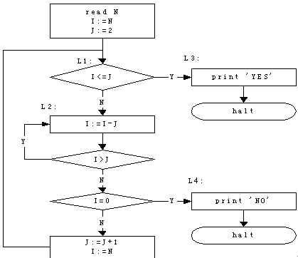

# 无答案区

# 15-16B）

## 一、（本题10）构造一个DFA,接受语言∑={a,b}上所有包含ab 的字符串？

## 二．（本题10）

1.给出文法的语言是S:=AC A:=aaAbb|ab C:=ccC|cc

2.写一个文法使其语言为L(G)={anbmcm|n>m>1}

## 三．（本题15）设文法G:S:=S+aT|aT|+aT T:=aT|*a

1． 写出句型（aT+a*a*a）的最左推导和对应的语法树

2．写出其句型的短语、直接短语、句柄和最左素短语

## 四．（本题15）文法G G:S:=SiA|A A:=A+B|B B:=)A*|(

1．构造FIRSTVT和LASTVT的集合

2．构造优先分析表

## 五．（本题15）有限自动机所满足：串中至少包含两个连续的0或者两个连续的1

1．请写出与语言等价的文法

2．写出NFA

3．用子集法求DFA并最小化

## 六．（本题15）将下列语言翻译成为四元式

if A>0∨B>0 then while C>0 do

begin S:=S*C

C:=C-1

end

## 七（本题5分）局部优化的常用方法？

## 八、（本题15）试画出如下中间代码序列的程序流程图，并求出：

1. 各结点的必经结点集D(n)
2. 流图中的回边与循环

J=0

L1: I=0

If I<8 goto L3

L2: A=B+C

B=D*C

L3: If B=0 goto L4

Write B

goto L5

L4: I=I+1

If I<8 goto L2

L5:J=J+1

If J<=3 goto L1

Halt

# 15-16A）

## 一、（本题10分）已知文法G=（VN，VT，S，P），文法产生式为：

S::=aB|bA

A::=aS|bAA| a

B::=bS|aBB| b

给出字符串的aaabbabbba的最左推导和语法树

对于句型的aaabSbbba，所有短语和直接短语，句柄是什么？

判断此文法的是否有二义性？

## 二、（本题15分）正规式（a|b）*（aa|bb）（a|b）*

1. 带的ε的NFA
2. 由子集法确定此正规式的DFA
3. 构造最小化的DFA

## 三、（本题15分）设有文法G【S】

S::=aBc|bAB

A::=aAb|b

B::=b |ε

1. 分别写出各个非终结符的first()和follow()集合

……第一页……

1. 根据first()和follow()集合构造 分析表
2. 判断分析表是不是LL分析表

## 四、（本题15分）对于文法

S`::=#S#

S::=D(R)

R::=R;P |P

P::=S |i

D::=i

1. 分别写出各个非终结符的firstvt()和lastvt()集合

……第一页……

1. 根据firstvt()和lastvt()集合构造算符优先分析表

## 五．（本题10分）将下列语言翻译成为四元式

if A>0∨B>0 then while C>0 do

begin S:=S*C

C:=C-1

End

## 六．（本题15分）设文法G S:=DD D:=1D|0

1.构造此文法的识别活前缀的DFA

2.构造LR分析表

## 七、（本题5分）局部优化的常用方法？

## 八、（本题10分）

试画出如下中间代码序列的程序流程图，并求出：

各结点的必经结点集D(n)

流图中的回边与循环

J=0

L1: I=0

If I<8 goto L3

L2: A=B+C

B=D*C

L3: If B=0 goto L4

Write B

goto L5

L4: I=I+1

If I<8 goto L2

L5:J=J+1

If J<=3 goto L1

Halt

# 18-19

